2. НЕЛІНІЙНІ ДИФЕРЕНЦІАЛЬНІ РІВНЯННЯ ВИШИХ ПОРЯДКІВ

2.1. Загальні визначення. Існування та єдиність розв'язків рівнянь
Диференціальне рівняння -го порядку має вигляд
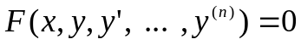.
Якщо диференціальне рівняння розв'язане відносно старшої похідної, то воно має вигляд
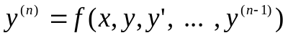.
Іноді його називають диференціальним рівнянням у нормальній формі. Для диференціального рівняння, розв'язаного відносно похідної, задача Коші ставиться таким чином. Потрібно знайти функцію 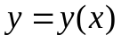, разів неперервно диференційованою, що при підстановці в рівняння перетворює його на тотожність і задовольняє початкові умови
.
Для диференціального рівняння, не розв'язаного відносно похідної, задача Коші полягає в знаходженні розв'язку , що задовольняє початкові дані
,
де значення 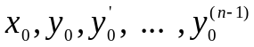 довільні, а 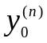 один із коренів алгебричного рівняння
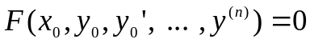.
Теорема 2.1.1. (існування та єдиності розв'язку задачі Коші рівняння, розв'язаного відносно похідної). Нехай у деякому замкненому околі точки 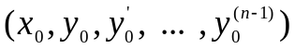 функція 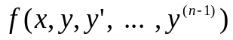 задовольняє такі умови:
1) вона визначена і неперервна за всіма змінними;
2) задовольняє умову Ліпшиця за всіма змінними, починаючи з другої.
Тоді при 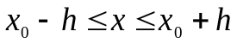, де – досить мала величина, існує і єдиний розв'язок рівняння
,
що задовольняє початкові умови
.
Теорема 2.1.2. (існування та єдиності розв'язку задачі Коші рівняння, не розв'язаного відносно похідної). Нехай у деякому замкненому околі точки 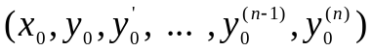 функція 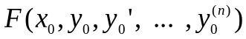 задовольняє такі умови:
1) вона визначена і неперервна за всіма змінними;
2) 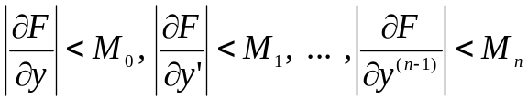;
3) 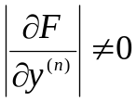.
Тоді при , де – досить мала величина, існує і єдиний розв'язок рівняння
,
що задовольняє початкові умови
.
Визначення 2.1.1.. Загальним розв'язком диференціального рівняння п-го порядку називається п разів неперервно диференційована функція 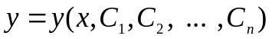, що перетворює при підстановці рівняння на тотожність, в якій вибором сталих 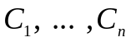 можна одержати розв'язок довільної задачі Коші в області існування та єдиності розв'язків.

2.2. Диференціальні рівняння вищих порядків, що інтегруються у квадратурах
Розглянемо деякі типи диференціальних рівнянь вищих порядків, що інтегруються у квадратурах.
1. Рівняння, що містить лище вищу похідну. Розглянемо диференціальне рівняння вигляду 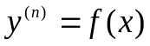.
Проінтегрувавши його разів одержимо загальний розв'язок у вигляді
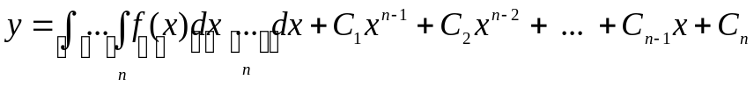.
Якщо задано умови Коші
,
то розв'язок має вигляд
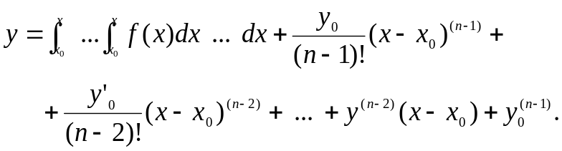
2. Рівняння, що місить похідну вищого порядку та аргумент. Розглянемо диференціальне рівняння вигляду 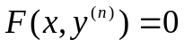.
Нехай це рівняння вдалося записати в параметричному вигляді:
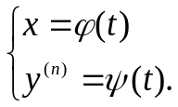
Використовуючи основне співвідношення 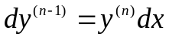, одержимо
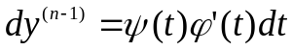.
Проінтегрувавши його, маємо
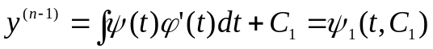 .
І одержимо параметричний запис рівняння 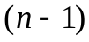 порядку:
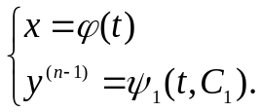
Проробивши зазначений процес ще разів, одержимо загальний розв'язок рівняння в параметричному вигляді:
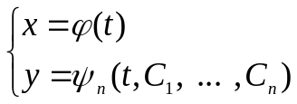

3. Рівняння, що містить дві похідні вищого порядку. Розглянемо диференціальне рівняння вигляду 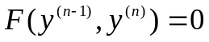.
Нехай це рівняння вдалося записати в параметричному вигляді:
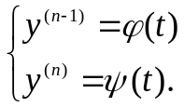
Використовуючи основне співвідношення , одержуємо
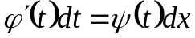.
Проінтегрувавши, маємо
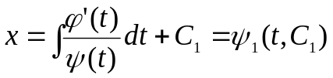.
І одержали параметричний запис рівняння 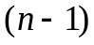 порядку
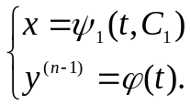
Використовуючи попередній пункт, понизивши порядок на одиницю, запишемо
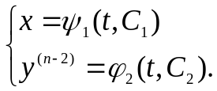
Проробивши останню процедуру 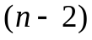 разів, запишемо загальний розв'язок у параметричному вигляді:
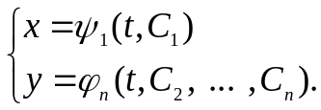
4. Диференціальне рівняння, що містить передостанню та вищу похідну. Нехай рівняння вигляду 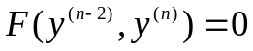 можна розв'язати відносно старшої похідної 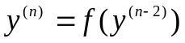. Домножимо його на 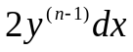 і одержимо
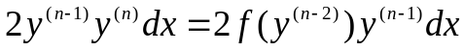 .
Перепишемо його у вигляді
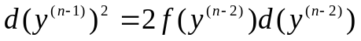.
Проінтегрувавши, маємо
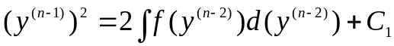,
тобто 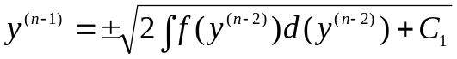, або 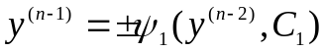.
Таким чином, одержали параметричний запис рівняння порядку 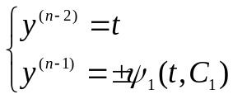
і повернулися до третього випадку.
Приклади та завдання для самостійної роботи.
2.2.1. 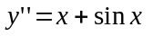.
Інтегруємо записане рівняння два рази:
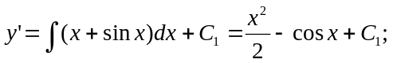
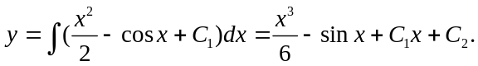
2.2.2. 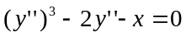.
Запишемо рівняння у параметричній формі:
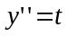, 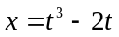.
Використовуючи співвідношення 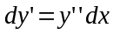, одержуємо
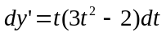 або 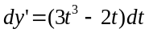.
Звідси понижуємо порядок рівняння на одиницю
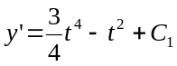, .
Знову використовуючи співвідношення 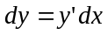 і одержуємо
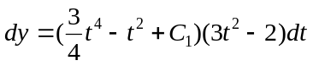
або
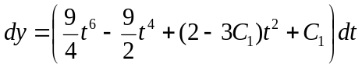.
Звідси загальний розв'язок у параметричній формі має такий вигляд:
, 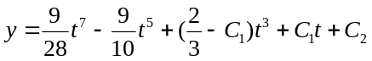.
2.2.3. 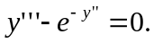
Запишемо рівняння у параметричній формі:
, 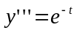.
Використовуючи співвідношення 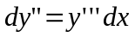, одержуємо 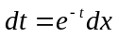.
Звідси 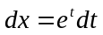 і 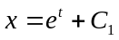. Запишемо рівняння другого порядку
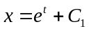, .
Використовуючи співвідношення , одержуємо 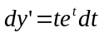.
Звідси 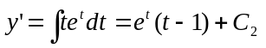. Одержали диференціальне рівняння першого порядку , 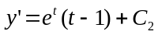.
Використовуючи співвідношення , запишемо
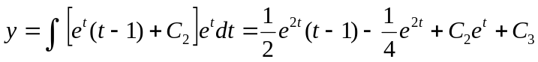.
Остаточно загальний розв'язок має такий вигляд
, 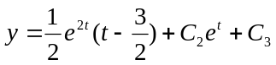.
Якщо вилучити параметр , то одержимо загальний розв'язок
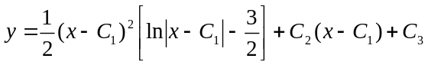.
2.2.4. 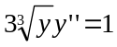.
Запишемо рівняння у вигляді 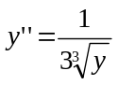. Помножимо обидві частини на 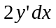. Одержимо
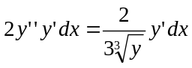 або 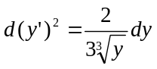.
Проінтегруємо і одержимо 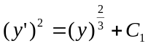. Звідси 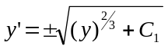.
Нехай початкові умови такі, що 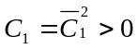. Тобто рівняння має вигляд 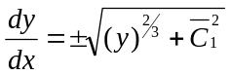.
Розділимо змінні 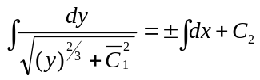.
Робимо заміну 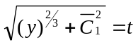. Тоді 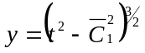, 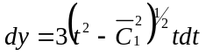. І інтеграл має вигляд
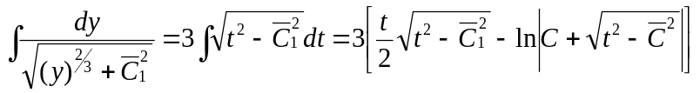.

2.3. Найпростіші випадки зниження порядку в диференціальних рівняннях

вищих порядків
Розглянемо деякі типи диференціальних рівнянь вищого порядку, що допускають зниження порядку.
1. Рівняння не містить шуканої функції та її похідних до 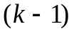 порядку включно:
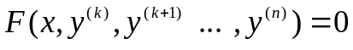.
Зробивши заміну 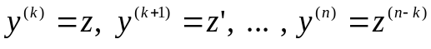, одержимо рівняння 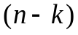 порядку
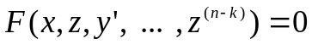.
2. Рівняння не містить явно незалежної змінної:
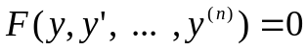.
Будемо вважати, що  – нова незалежна змінна, а 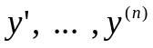 – функції від . Тоді
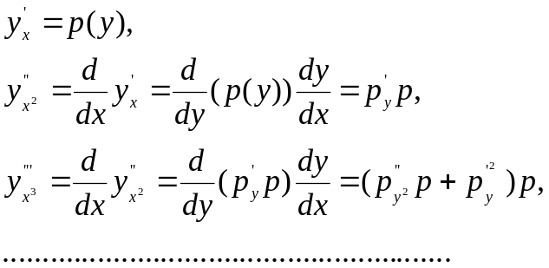
Після підстановки одержимо 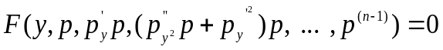 диференціальне рівняння порядку.
3. Нехай функція F диференціального рівняння
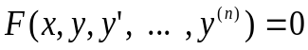
є однорідною щодо аргументів 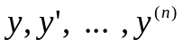.
Робимо заміну: 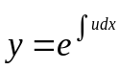, де и = и(х) – нова невідома функція. Одержимо
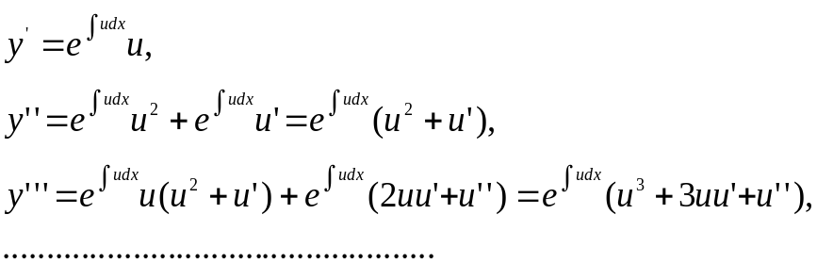

Після підстановки одержимо
.
Оскільки рівняння однорідне відносно 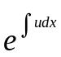, то цей член можна винести й на нього скоротити. Одержимо
диференціальне рівняння порядку.
4. Нехай ліва частина рівняння
є похідної деякого диференціального виразу степеня , тобто
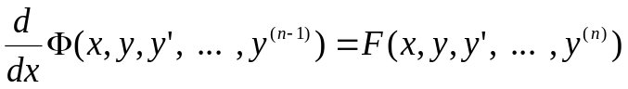.
У цьому випадку легко обчислюється так званий перший інтеграл
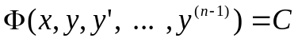.
5. Нехай диференціальне рівняння
,
розписано у вигляді диференціалів
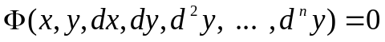
і 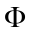 – функція однорідна за всіма перемінними. Зробимо заміну 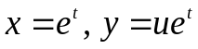, де 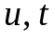 – нові змінні. Тоді одержуємо
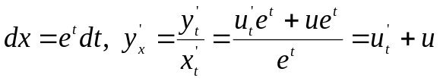, 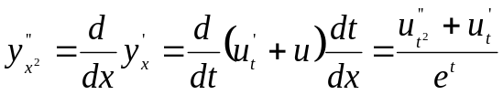,
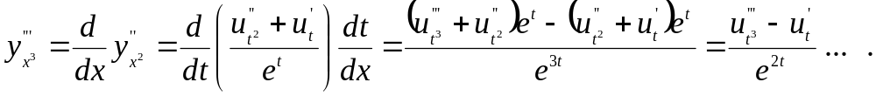
Підставивши, одержимо
Скоротивши на 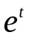 одержимо
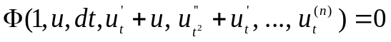,
тобто диференціальне рівняння, що не містить явно незалежної змінної, або повертаємося до другого випадку.
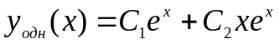.
Приклади та завдання для самостійної роботи.
2.3.1. 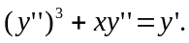
Позначимо 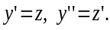 Одержимо рівняння 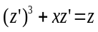. Тобто рівняння Клеро, що легко інтегрується введенням параметра.
Нехай 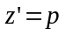. Тоді 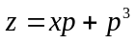. Продиференцюємо це співвідношення: 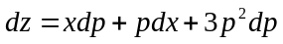. Підставивши 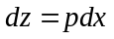, отримаємо 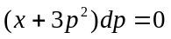. Це рівняння розділяється на два:
а) 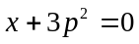 Звідси маємо 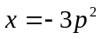, 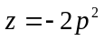. Повертаємось до вихідних змінних , 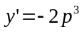. Використовуємо основне співвідношення . Одержуємо
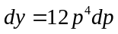 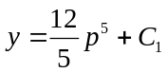.
Таким чином, перша гілка дає розв'язок , .
б) 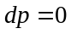. Звідси маємо 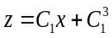. Повертаємось до вихідних змінних 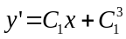. Проінтегруємо і отримаємо другу гілку розв'язків:
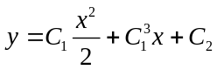.
2.3.2. 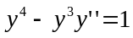.
Відсутній аргумент , отже, його порядок знижується заміною: 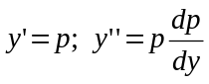.
Звідси одержуємо 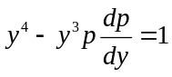. Розділимо змінні: 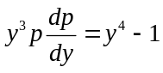. Звідси 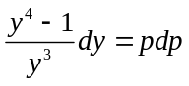.
Проінтегруємо 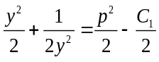. Звідси одержали 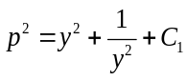. Повертаємось до вихідних змінних 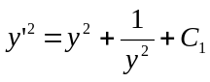.
Розв'яжемо рівняння відносно похідної 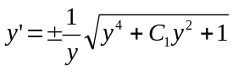.
Розділимо змінні 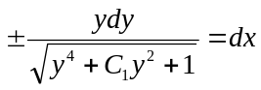.
Візьмемо інтеграл
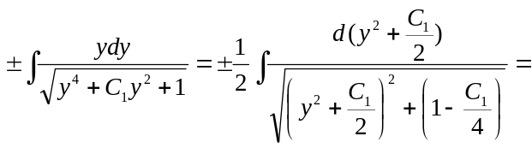
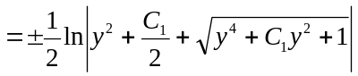.
Отже, загальний розв'язок має такий вигляд:
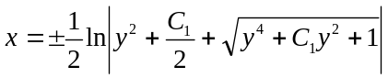.
2.3.3. 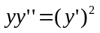.
Оскільки рівняння однорідне за змінними 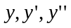, то робимо заміну:
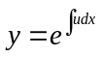, 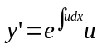, 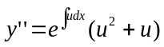.
Рівняння матиме такий вигляд:
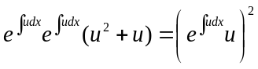.
Скоротимо на 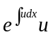. Маємо 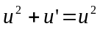, або 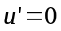. Звідси 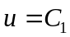 і одержимо загальний розв'язок:
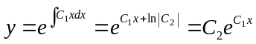.
2.3.4. 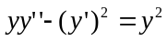.
Розділимо рівняння на у² 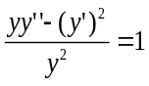 і перепишемо у такому вигляді: 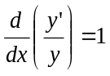. Проінтегрувавши, одержимо загальний розв'зок
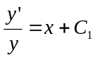 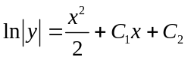.
Розв'язати рівняння:
2.3.5. 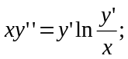
2.3.6. 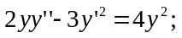
2.3.7. 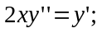
2.3.8. 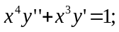
2.3.9. 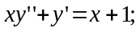
2.3.10. 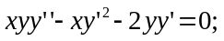
2.3.11. 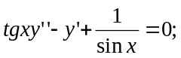
2.3.12. 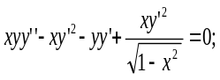
2.3.13. 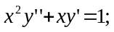
2.3.14. 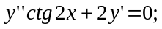
2.3.15. 